ФЕДЕРАЛЬНОЕ АГЕНТСТВО ЖЕЛЕЗНОДОРОЖНОГО ТРАНСПОРТА
Федеральное государственное бюджетное образовательное учреждение высшего образования
«Петербургский государственный университет путей сообщения
Императора Александра I»
(ФГБОУ ВО ПГУПС)

Кафедра «Подъемно-транспортные, путевые и строительные машины»

РАБОЧАЯ ПРОГРАММА
дисциплины
«ГИДРАВЛИЧЕСКИЕ И ПНЕВМАТИЧЕСКИЕ СИСТЕМЫ ТРАНСПОРТНЫХ И ТРАНСПОРТНО-ТЕХНОЛОГИЧЕСКИХ МАШИН И ОБОРУДОВАНИЯ» (Б1.В.ОД.1)

для направления
23.03.03 «Эксплуатация транспортно-технологических машин и комплексов»

профиль «Автомобильный сервис»

Форма обучения – очная, заочная

Санкт-Петербург
2016
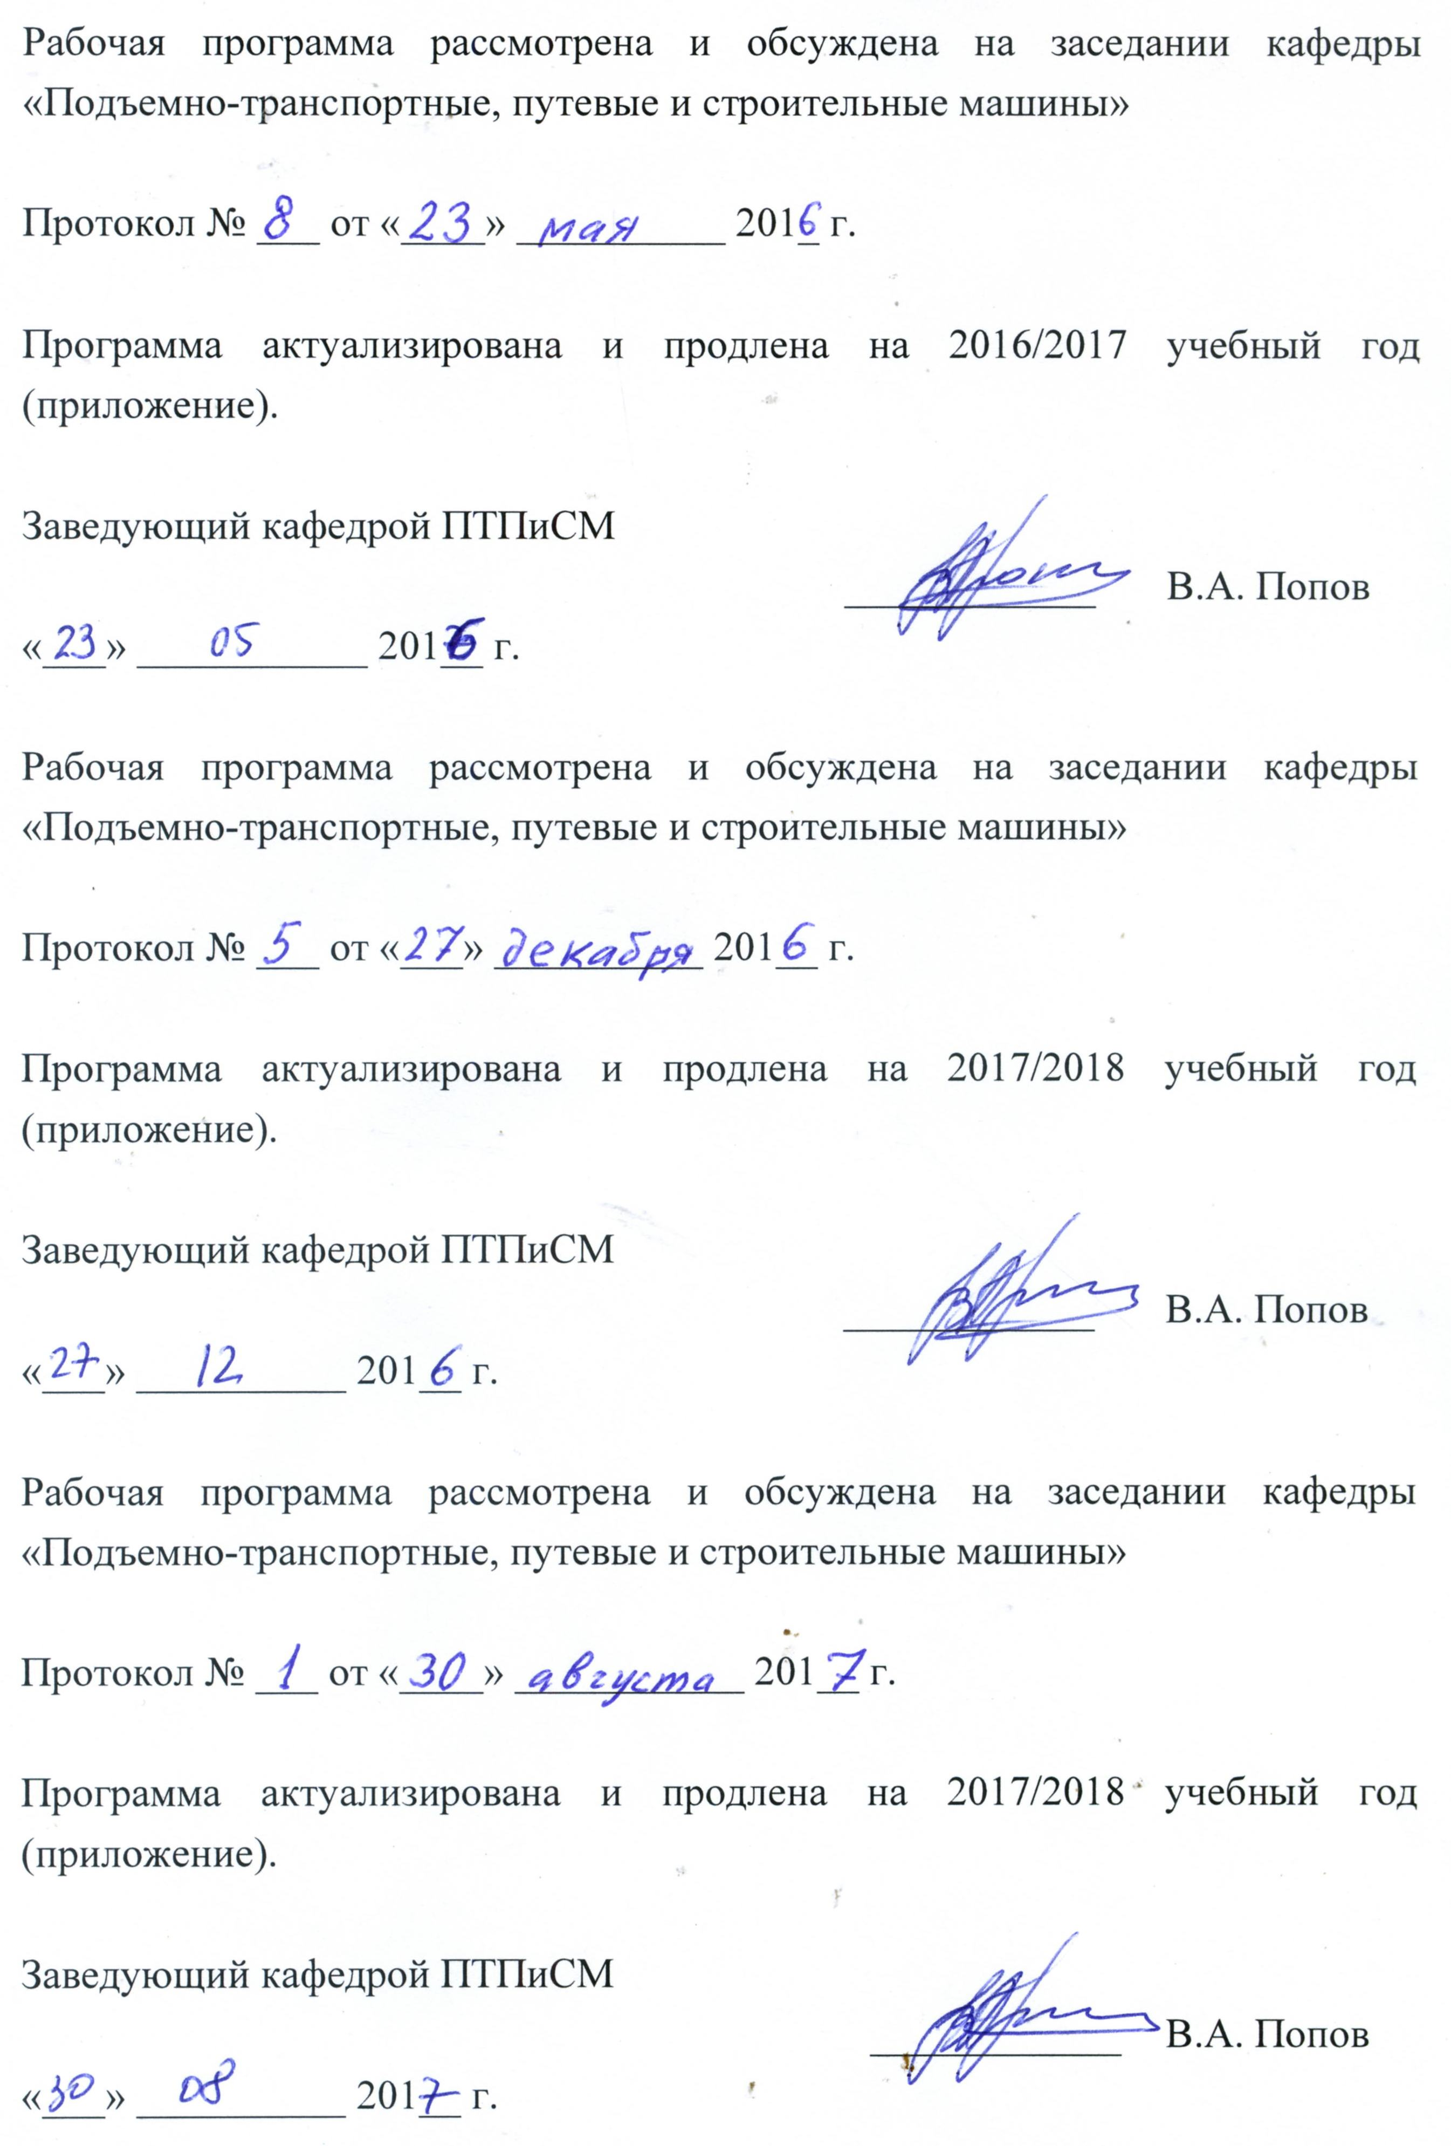

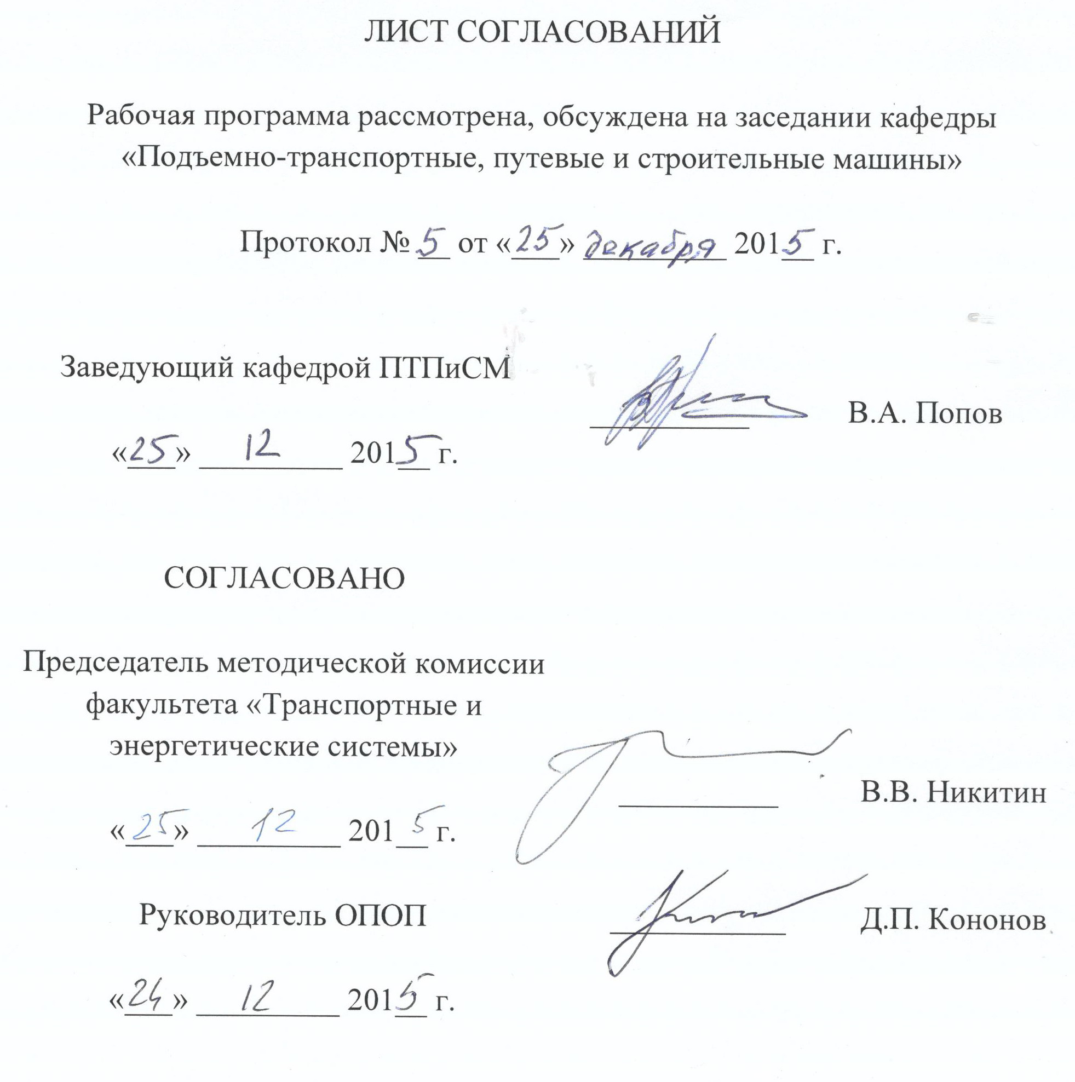

1. Цели и задачи дисциплины

Рабочая программа составлена в соответствии с ФГОС ВО, утвержденным «14» декабря 2015 г., приказ № 1470 по направлению 23.03.03 «Эксплуатация транспортно-технологических машин и комплексов», по дисциплине «Гидравлические и пневматические системы транспортных и транспортно-технологических машин и оборудования».
Целью изучения дисциплины является профессиональная подготовка, изучение конструкций гидравлических и пневматических систем ТиТТМО (транспортных и технологических машин и сервисного оборудования).
Для достижения поставленной цели решаются следующие задачи:
- ознакомление с основами расчета приводов ТиТТМО;
- теоретическая и практическая подготовка по основам конструирования гидравлических и пневматических систем;
- приобретение навыков в составлении схем гидравлических и пневматических приводов;
- освоение принципов действия и основных конструктивных и эксплуатационных особенностей гидро- и пневмомашин, гидравлических и пневматических устройств и оборудования.

2. Перечень планируемых результатов обучения по дисциплине, соотнесенных с планируемыми результатами освоения основной профессиональной образовательной программы

Планируемыми результатами обучения по дисциплине являются: приобретение знаний, умений, навыков и/или опыта деятельности.
В результате освоения дисциплины обучающийся должен:
ЗНАТЬ:
- назначение, классификацию и основные параметры гидравлических и пневматических систем ТТМ и гаражного оборудования;
- физические основы работы объемного гидропривода и пневмопривода ТиТТМО;
- рабочие функции гидро- и пневмопривода ТиТТМО;
- методологию инженерных расчетов и выбора параметров гидро- и пневмосистем ТиТТМО, а также факторы, определяющие их конструктивные особенности.
УМЕТЬ:
- описывать функции, подлежащие реализации гидро- и пневмосистемами ТиТТМО, с учетом условий и ограничений, накладываемых на выбор их параметров;
- выполнять инженерные расчеты гидро- и пневмосистем ТиТТМО с применением современных вычислительных средств и программных продуктов;
- разрабатывать варианты проектных решений (выполнение чертежей, схем, графиков, диаграмм) гидро- и пневмосистем ТиТТМО;
- использовать основные положения расчета параметров рабочих процессов гидро- и пневмосистем ТиТТМО для оценки их экономической эффективности, экологичности и промышленной безопасности.
ВЛАДЕТЬ:
- методами проектирования основных типов гидро- и пневмосистем ТиТТМО;
- методами оценки технологичности конструкций элементов гидро- и пневмосистем ТиТТМО и гаражного оборудования.

Приобретенные знания, умения, навыки и/или опыт деятельности, характеризующие формирование компетенций, осваиваемые в данной дисциплине, позволяют решать профессиональные задачи, приведенные в соответствующем перечне по видам профессиональной деятельности в п. 2.4 основной профессиональной образовательной программы (ОПОП).
Изучение дисциплины направлено на формирование следующих профессиональных компетенций (ПК), соответствующих видам профессиональной деятельности, на которые ориентирована программа бакалавриата:
расчетно-проектная деятельность:
- готовность участия в составе коллектива исполнителей к разработке проектно-конструкторской документации по созданию и модернизации систем и средств эксплуатации транспортных и транспортно-технологических машин и оборудования (ПК-1);
– готовность к выполнению элементов расчетно-проектировочной работы по созданию и модернизации систем и средств эксплуатации транспортных и транспортно-технологических машин и оборудования (ПК-2);
производственно-технологическая деятельность:
– способностью к участию в составе коллектива исполнителей в проведении исследования и моделирования транспортных и транспортно-технологических процессов и их элементов (ПК-9);
– способностью к освоению особенностей обслуживания и ремонта транспортных и транспортно-технологических машин, технического и технологического оборудования и транспортных коммуникаций (ПК-14);
– владением знаниями технических условий и правил рациональной эксплуатации транспортных и транспортно-технологических машин и оборудования, причин и последствий прекращения их работоспособности (ПК-15);
– способность к освоению технологий и форм организации диагностики, технического обслуживания и ремонта транспортных и транспортно-технологических машин и оборудования (ПК-16).

Область профессиональной деятельности обучающихся, освоивших данную дисциплину, приведена в п. 2.1 ОПОП.
Объекты профессиональной деятельности обучающихся, освоивших данную дисциплину, приведены в п. 2.2 ОПОП.

3. Место дисциплины в структуре основной профессиональной образовательной программы

Дисциплина «Гидравлические и пневматические системы транспортных и транспортно-технологических машин и оборудования» (Б1.В.ОД.1) относится к базовой части и является обязательной для обучающегося.
4. Объем дисциплины и виды учебной работы

Для очной формы обучения:

Вид учебной работы | Всего  часов | Семестр
Вид учебной работы | Всего  часов | 4-й
Контактная работа (по видам учебных занятий)  В том числе:  − лекции (Л)  − практические занятия (ПЗ)  − лабораторные работы (ЛР) | 50  16  -  34 | 50  16  -  34
Самостоятельная работа (СРС) (всего) | 31 | 31
Контроль | 27 | 27
Форма контроля знаний | КР, Э | КР, Э
Общая трудоемкость: час / з.е. | 108/3 | 108/3

Для заочной формы обучения:

Вид учебной работы | Всего  часов | Курс
Вид учебной работы | Всего  часов | 3-й
Контактная работа (по видам учебных занятий)  В том числе:  − лекции (Л)  − практические занятия (ПЗ)  − лабораторные работы (ЛР) | 12  4  -  8 | 12  4  -  8
Самостоятельная работа (СРС) (всего) | 87 | 87
Контроль | 9 | 9
Форма контроля знаний | КР, Э | КР, Э
Общая трудоемкость: час / з.е. | 108/3 | 108/3

5. Содержание и структура дисциплины

5.1 Содержание дисциплины
№ п/п | Наименование раздела дисциплины | Содержание раздела
1 | Общие сведения о гидроприводах и пневмоприводах | Основные понятия и принцип действия гидроприводов (гидродинамических и объемных) и пневмоприводов. Их классификация. Преимущества и недостатки. Свойства рабочих жидкостей гидросистем ТТМ и О и атмосферного воздуха.
2 | Общее устройство элементов объемного гидропривода | Основные и производные параметры насосов и гидромоторов. КПД гидромашин. Аксиально-поршневые, радиально-поршневые, пластинчатые и шестеренные гидромашины. Гидроцилиндры: возвратно-поступательного и возвратно-вращательного движения выходного звена. Направляющая и регулирующая гидроаппаратура (гидрораспределители, гидроклапаны, дроссели, делители потока, регуляторы расхода), арматура и устройства кондиционирования рабочей жидкости (гидробаки, маслоохладители, фильтры, гидроаккумуляторы, жесткие и гибкие трубопроводы).
3 | Общее устройство элементов пневмопривода | Компрессоры, ресиверы, аппаратура подготовки сжатого воздуха (сепараторы-осушители, влагоотделители, воздушные фильтры), пневматические цилиндры и моторы, аппаратура управления пневматическим приводом (пневмораспределители, регуляторы давления, пневмоклапаны).
4 | Принципиальные схемы ТиТТМО | Выполнение принципиальных схем гидро- и пневмосистем ТТМ и О (условные графические и позиционные обозначения, правила выполнения принципиальных схем). Примеры принципиальных схем ТТМ и О.
5 | Проектирование и расчет основных параметров гидроприводов | Разработка принципиальной схемы гидро- и пневмосистемы ТТМ и О. Выбор номинального давления гидропривода. Определение параметров насосов и гидродвигателей. Определение основных параметров гидрораспределителей и клапанов. Определение расходных характеристик и распределение давления в гидролиниях. Расчет мощности и КПД гидропривода
6 | Монтаж, эксплуатация, диагностика, техническое обслуживание и ремонт гидро- и пневмоприводов | Монтаж гидравлических систем. Монтаж пневматических систем. Наладка, пуск и эксплуатация гидроприводов. Эксплуатация пневматических приводов и систем. Диагностика и техническое обслуживание гидро- и пневмоистем ТТМ и О.

5.2 Разделы дисциплины и виды занятий

Для очной формы обучения:

№ п/п | Наименование раздела дисциплины | Л | ПЗ | ЛР | СРС
1 | Общие сведения о гидроприводах и пневмоприводах | 2 | - | 2 | 1
2 | Общее устройство элементов объемного гидропривода | 4 | - | 12 | 6
3 | Общее устройство элементов пневмопривода | 2 | - | 4 | 2
4 | Принципиальные схемы ТиТТМО | 2 | - | 8 | 10
5 | Проектирование и расчет основных параметров гидроприводов | 4 | - | 4 | 10
6 | Монтаж, эксплуатация, диагностика, техническое обслуживание и ремонт гидро- и пневмоприводов | 2 | - | 4 | 2
Итого |  | 16 | - | 34 | 31

Для заочной формы обучения:
№ п/п | Наименование раздела дисциплины | Л | ПЗ | ЛР | СРС
1 | Общие сведения о гидроприводах и пневмоприводах | - | - | - | 4
2 | Общее устройство элементов объемного гидропривода | 2 | - | 4 | 29
3 | Общее устройство элементов пневмопривода | - | - | - | 6
4 | Принципиальные схемы ТиТТМО | 2 | - | 4 | 16
5 | Проектирование и расчет основных параметров гидроприводов | - | - | - | 24
6 | Монтаж, эксплуатация, диагностика, техническое обслуживание и ремонт гидро- и пневмоприводов | - | - | - | 8
Итого |  | 4 | - | 8 | 87

6. Перечень учебно-методического обеспечения для самостоятельной работы обучающихся по дисциплине

№  п/п | Наименование раздела дисциплины | Перечень учебно-методического обеспечения
1 | Общие сведения о гидроприводах и пневмоприводах | - Лозовецкий, В.В. Гидро- и пневмосистемы транспортно-технологических машин [Электронный ресурс] : учеб. пособие — Электрон. дан. — Санкт-Петербург : Лань, 2012. — 560 с. — Режим доступа: https://e.lanbook.com/book/3808. — Загл. с экрана.  - Выбор элементов и расчет рабочих параметров объемного гидропривода транспортной и транспортно-технологической машины: учеб. пособие / Б.Г. Волковойнов. – СПб.: ФГБОУ ВПО ПГУПС, 2015. – 50 с.
2 | Общее устройство элементов объемного гидропривода | - Лозовецкий, В.В. Гидро- и пневмосистемы транспортно-технологических машин [Электронный ресурс] : учеб. пособие — Электрон. дан. — Санкт-Петербург : Лань, 2012. — 560 с. — Режим доступа: https://e.lanbook.com/book/3808. — Загл. с экрана.  - Выбор элементов и расчет рабочих параметров объемного гидропривода транспортной и транспортно-технологической машины: учеб. пособие / Б.Г. Волковойнов. – СПб.: ФГБОУ ВПО ПГУПС, 2015. – 50 с.
3 | Общее устройство элементов пневмопривода | Лозовецкий, В.В. Гидро- и пневмосистемы транспортно-технологических машин [Электронный ресурс] : учеб. пособие — Электрон. дан. — Санкт-Петербург : Лань, 2012. — 560 с. — Режим доступа: https://e.lanbook.com/book/3808. — Загл. с экрана.
4 | Принципиальные схемы ТиТТМО | - Лозовецкий, В.В. Гидро- и пневмосистемы транспортно-технологических машин [Электронный ресурс] : учеб. пособие — Электрон. дан. — Санкт-Петербург : Лань, 2012. — 560 с. — Режим доступа: https://e.lanbook.com/book/3808. — Загл. с экрана.  - Выбор элементов и расчет рабочих параметров объемного гидропривода транспортной и транспортно-технологической машины: учеб. пособие / Б.Г. Волковойнов. – СПб.: ФГБОУ ВПО ПГУПС, 2015. – 50 с.
5 | Проектирование и расчет основных параметров гидроприводов | 1. Лозовецкий, В.В. Гидро- и пневмосистемы транспортно-технологических машин [Электронный ресурс] : учеб. пособие — Электрон. дан. — Санкт-Петербург : Лань, 2012. — 560 с. — Режим доступа: https://e.lanbook.com/book/3808. — Загл. с экрана.  2. Выбор элементов и расчет рабочих параметров объемного гидропривода транспортной и транспортно-технологической машины: учеб. пособие / Б.Г. Волковойнов. – СПб.: ФГБОУ ВПО ПГУПС, 2015. – 50 с.
6 | Монтаж, эксплуатация, диагностика, техническое обслуживание и ремонт гидро- и пневмоприводов | Лозовецкий, В.В. Гидро- и пневмосистемы транспортно-технологических машин [Электронный ресурс] : учеб. пособие — Электрон. дан. — Санкт-Петербург : Лань, 2012. — 560 с. — Режим доступа: https://e.lanbook.com/book/3808. — Загл. с экрана.

7. Фонд оценочных средств для проведения текущего контроля успеваемости и промежуточной аттестации обучающихся по дисциплине

Фонд оценочных средств по дисциплине является неотъемлемой частью рабочей программы и представлен отдельным документом, рассмотренным на заседании кафедры и утвержденным заведующим кафедрой.

8. Перечень основной и дополнительной учебной литературы, нормативно-правовой документации и других изданий, необходимых для освоения дисциплины

8.1 Перечень основной учебной литературы, необходимой для освоения дисциплины

- Лозовецкий, В.В. Гидро- и пневмосистемы транспортно-технологических машин [Электронный ресурс] : учеб. пособие — Электрон. дан. — Санкт-Петербург : Лань, 2012. — 560 с. — Режим доступа: https://e.lanbook.com/book/3808. — Загл. с экрана.
- Выбор элементов и расчет рабочих параметров объемного гидропривода транспортной и транспортно-технологической машины: учеб. пособие / Б.Г. Волковойнов. – СПб.: ФГБОУ ВПО ПГУПС, 2015. – 50 с.

8.2 Перечень дополнительной учебной литературы, необходимой для освоения дисциплины

- Расчет и проектирование электрогидравлических систем и оборудования транспортно-технологических машин [Электронный ресурс] : учеб. / В.В. Лозовецкий [и др.]. — Электрон. дан. — Санкт-Петербург : Лань, 2017. — 420 с. — Режим доступа: https://e.lanbook.com/book/92616. — Загл. с экрана.
- Гринчар, Н.Г. Основы гидропривода машин: учебное пособие: в 2 ч. ч. 1 [Электронный ресурс] : учеб. пособие / Н.Г. Гринчар, Н.А. Зайцева. — Электрон. дан. — Москва : УМЦ ЖДТ, 2016. — 442 с. — Режим доступа: https://e.lanbook.com/book/90945. — Загл. с экрана.
- Гринчар, Н.Г. Основы гидропривода машин: учебное пособие: в 2 ч. ч. 2 [Электронный ресурс] : учеб. пособие / Н.Г. Гринчар, Н.А. Зайцева. — Электрон. дан. — Москва : УМЦ ЖДТ, 2016. — 565 с. — Режим доступа: https://e.lanbook.com/book/90944. — Загл. с экрана.

8.3 Перечень нормативно-правовой документации, необходимой для освоения дисциплины

При освоении данной дисциплины нормативно-правовая документация не используется.

8.4 Другие издания, необходимые для освоения дисциплины

При освоении данной дисциплины другие издания не используются.

9. Перечень ресурсов информационно-телекоммуникационной сети «Интернет», необходимых для освоения дисциплины

- 1. Личный кабинет обучающегося и электронная информационно-образовательная среда. [Электронный ресурс]. – Режим доступа: http://sdo.pgups.ru/ (для доступа к полнотекстовым документам требуется авторизация).
- Лозовецкий, В.В. Гидро- и пневмосистемы транспортно-технологических машин [Электронный ресурс] : учеб. пособие — Электрон. дан. — Санкт-Петербург : Лань, 2012. — 560 с. — Режим доступа: https://e.lanbook.com/book/3808. — Загл. с экрана.
- Расчет и проектирование электрогидравлических систем и оборудования транспортно-технологических машин [Электронный ресурс] : учеб. / В.В. Лозовецкий [и др.]. — Электрон. дан. — Санкт-Петербург : Лань, 2017. — 420 с. — Режим доступа: https://e.lanbook.com/book/92616. — Загл. с экрана.
- Гринчар, Н.Г. Основы гидропривода машин: учебное пособие: в 2 ч. ч. 1 [Электронный ресурс] : учеб. пособие / Н.Г. Гринчар, Н.А. Зайцева. — Электрон. дан. — Москва : УМЦ ЖДТ, 2016. — 442 с. — Режим доступа: https://e.lanbook.com/book/90945. — Загл. с экрана.
- Гринчар, Н.Г. Основы гидропривода машин: учебное пособие: в 2 ч. ч. 2 [Электронный ресурс] : учеб. пособие / Н.Г. Гринчар, Н.А. Зайцева. — Электрон. дан. — Москва : УМЦ ЖДТ, 2016. — 565 с. — Режим доступа: https://e.lanbook.com/book/90944. — Загл. с экрана.
- Elibrary.ru [Электронный ресурс]: электронная библиотечная система: база данных содержит сведения об отечественных книгах и периодических изданиях по науке, технологии, медицине и образованию / Рос. информ. портал. – Москва, 2000– . – Режим доступа: http://elibrary.ru.
- Znanium.com [Электронный ресурс]: электронная библиотечная система : содержит электронные версии книг издательства Инфра-М и других ведущих издательств учебной литературы, так и электронные версии периодических изданий по естественным, техническим и гуманитарным наукам. Режим доступа: : http:// znanium.com.
- Российская государственная библиотека [Электронный ресурс]: содержит электронные версии книг, учебников, монографий, сборников научных трудов как отечественных, так и зарубежных авторов, периодических изданий. Режим доступа: : http:// www.rbc.ru.

10. Методические указания для обучающихся по освоению дисциплины

Порядок изучения дисциплины следующий:
- Освоение разделов дисциплины производится в порядке, приведенном в разделе 5 «Содержание и структура дисциплины». Обучающийся должен освоить все разделы дисциплины с помощью учебно-методического обеспечения, приведенного в разделах 6, 8 и 9 рабочей программы.
- Для формирования компетенций обучающийся должен представить выполненные типовые контрольные задания или иные материалы, необходимые для оценки знаний, умений, навыков и (или) опыта деятельности, предусмотренные текущим контролем (см. фонд оценочных средств по дисциплине).
- По итогам текущего контроля по дисциплине, обучающийся должен пройти промежуточную аттестацию (см. фонд оценочных средств по дисциплине).

11. Перечень информационных технологий, используемых при осуществлении образовательного процесса по дисциплине, включая перечень программного обеспечения и информационных справочных систем

Перечень информационных технологий, используемых при осуществлении образовательного процесса по дисциплине «Гидравлические и пневматические системы транспортных и транспортно-технологических машин и оборудования»:

